Публичное представление
собственного инновационного педагогического опыта
учителя начальных классов
МБОУ «Краснослободская средняя общеобразовательная школа»
Ерошкиной Ирины Николаевны
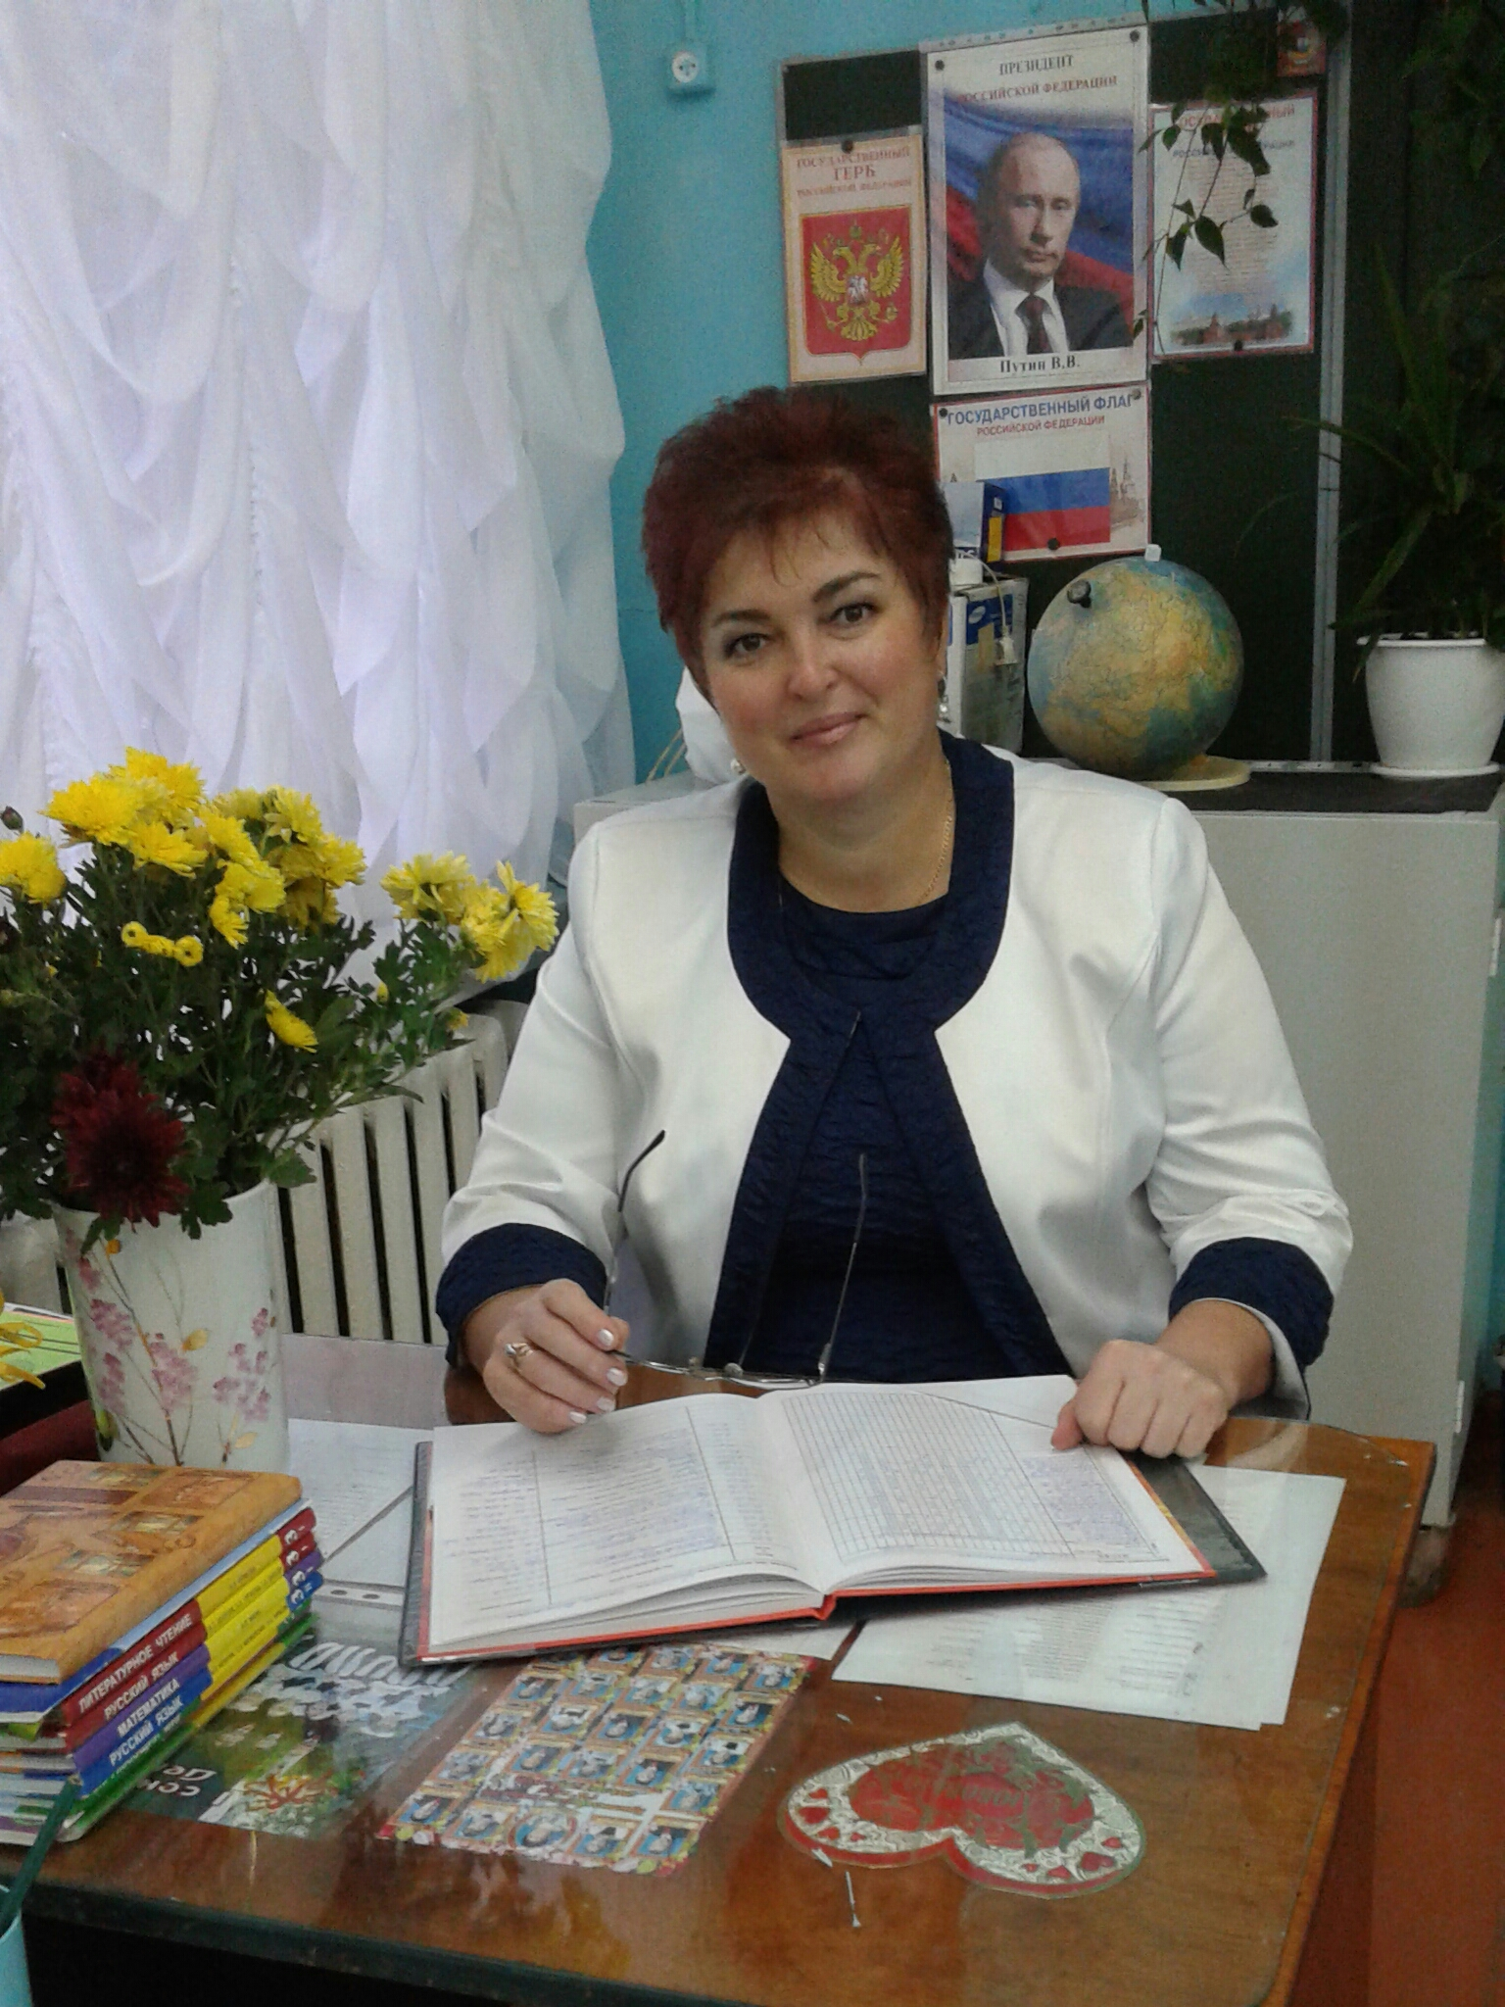
Тема инновационного опыта:

«Исследовательская деятельность в начальных классах»

1. Актуальность и перспективность опыта

В «Концепции модернизации российского образования» чётко сформулированы требования к современной школе и обоснован социальный заказ. Современному обществу нужны образованные, нравственные, творческие люди, которые могут самостоятельно принимать ответственные решения У каждого ребенка есть способности и таланты, Дети от природы любознательны и полны желания учиться и, как известно, именно период жизни младших школьников отличается огромным стремлением к творчеству, познанию, активной деятельности. Но чтобы они могли проявить свои дарования, нужно умное и умелое руководство взрослых. Исследовательское поведение - один из важнейших источников получения ребенком представлений о мире, который способствует формированию практических умений и навыков.
Это очень актуально для развития современного общества, которое требует от человека способности самостоятельно, творчески осваивать и перестраивать новые способы деятельности в любой сфере человеческой культуры. Перед школой стоит задача – сделать ученика субъектом учебной деятельности, способного самостоятельно учиться, выражать и отстаивать собственную точку зрения, владеющего критическим мышлением и творческими способами преобразования информации.
Воплощению этой идеи помогает метод исследования, направленный на формирование творческой личности и развитие познавательной активности

2. Концептуальность опыта

Чтобы создать условия, способствующие формированию творческих способностей, развитию духовно богатой личности, мне необходимо научить детей понимать и осваивать новое, быть открытыми и уметь принимать решения и помогать друг другу, формулировать интересы и осознавать возможности.
Главная цель развития творческих способностей - воспитание подлинно творческой свободной личности. Для решения этой цели я определила следующие задачи:
- формировать у детей способности самостоятельно мыслить, добывать и применять знания;
- развивать познавательную, исследовательскую и творческую деятельность;
- находить нестандартные решения любых возникающих проблем;
- воспитывать интерес к участию в творческой деятельности.
Новизна моего опыта заключается в том, что раскрытие и развитие творческих способностей осуществляется не периодически, а систематически и поэтапно, что стимулирует у ребенка интерес к учебе. Организация исследовательской деятельности младших школьников - серьёзная и непростая работа. Сегодня уже никого не приходится убеждать в важности и необходимости научно-исследовательской и проектной деятельности в школе. Опираясь на знание психологии любого человека, а ребёнка в особенности, можно отметить, что лучше всего человек выполняет ту работу, которая ему интересна, нравится и доставляет удовольствие. Исследовательские умения, особенно такие как, умения искать, отбирать и организовывать необходимую информацию, становятся сегодня неотъемлемой частью разнообразной деятельности человека. В последние годы в образовательных учреждениях России уделяется большое внимание исследовательской деятельности учащихся, которая является условием формирования интересов, потребности в деятельности, способствует более успешной социализации школьника. Как показывает опыт, метод проектов и деятельностный подход к обучению как нельзя лучше решают задачи новой школы. Раннее приобщение детей к научно-исследовательской и поисковой деятельности позволяет наиболее полно определять и развивать интеллектуальные и творческие способности, причем не только в старшей школе, но и в начальной.

3 . Наличие теоретической базы опыта.

Теоретической базой опыта являются труды Александра Ильича Савенкова. Основы исследовательской деятельности изложены в работах классиков педагогики Я.А. Каменского, И. Песталоцци, Ж.Ж. Руссо.
Я работаю по УМК «Перспективная начальная школа». Хочется сказать, что содержание материала, представленного в УМК ,позволяет учителю, не нарушая системы, организовать совместную с детьми исследовательскую деятельность так, что они становятся активными участниками учебного процесса.

4. Ведущая педагогическая идея.
Формировать ключевые и предметные компетенции, характеризующие готовность учащихся к дальнейшему развитию, жизни и деятельности через развитие и совершенствование исследовательских способностей и навыков исследовательского поведения.

5. Оптимальность и эффективность средств.
Мы говорим о работе с младшими школьниками. Конечно, возраст накладывает естественные ограничения на организацию проектной деятельности таких учащихся, однако начинать вовлекать младших школьников в эту работу нужно обязательно. Дело в том, что именно в младшем школьном возрасте закладывается ряд ценностных установок, личностных качеств и отношений. При организации проектной деятельности в начальной школе необходимо учитывать возрастные и психолого-физиологические особенности младших школьников.
Немалую роль играет сам факт выявления учеников, желающих работать в исследовательском обществе. Cтимулирование их исследовательской активности, поддержка любознательности, стремления экспериментировать, самостоятельно искать истину – главная задача учителя, который в процессе индивидуальной работы с ребенком призван не только разглядеть «искру» исследовательского таланта, но и помочь в выборе темы предполагаемого исследования, в определении круга проблем; научить его специальным знаниям, умениям и навыкам исследовательской деятельности.
В этой связи важно, чтобы учащийся с первых шагов понял конкретную значимость своего исследования, возможность его использования не только в прикладных целях, но и в практическом плане.
Я включаю элементы исследовательской деятельности в различные виды учебной деятельности. Творческие конкурсы, создание проектов ,групповая деятельность по исследованию живых и неживых объектов повышает интерес к изучению предметов, развивает творческое мышление, наблюдательность ,желание познать.
6. Результативность опыта (ориентированность опыта на конкретный практический результат, успехи и достижения обучаемых)

Мои ученики принимают активное участие в научно-практических конференциях, где защищают свои исследовательские работы.
Участие в проектно-исследовательской или опытно-экспериментальной деятельности

Мероприятие | Год, кол-во работ | Тема | Результат
Научно-практическая конференция « Юный исследователь» в п. Торбеево | 05.04.2015г.( 3 участника) | « Откуда в дом приходит вода?»  « Что означает выражение» собачий холод»»  « Жили ли динозавры в Краснослободском районе?» | Миронов А.- участник  Миронова С.-участник  Черничкина В.- призер
Республиканская научно-практическая конференция школьников по краеведению» Историко-культурное природное наследие родного края» | 03.03.2015 г.( 3 участника) | « Откуда в дом приходит вода?»  « Что означает выражение» собачий холод»»  « Жили ли динозавры в Краснослободском районе?» | Миронов А.- участник  Миронова С.-участник  Черничкина В.- призер
Республиканская научно-практическая конференция школьников по краеведению» Историко-культурное природное наследие родного края» | Март 2017 г.( 2 участника) | « Сколько черных точек у божьей коровке?»  « Современный историк- кто он?» | Кочережкин С. -призер  Салкина Т. -участник
Московский международный форум « Одаренные дети» | 14.01.2017г. 1тур  28.02.2017 г. 2 тур | « Современный историк. Кто он?»  « Современный историк. Кто он?»  Салкина Т. | Салкина Т лауреат  Салкина Т  лауреат 2 степени
Окружная научно- исследовательская конференция « Проспект будущего» | Февраль 2017г. | « Сколько черных точек у божьей коровке?»  « Кока-кола или кефир? | Кочережкин С.-победитель  Скворцов В.-участник

7. Возможность тиражирования
Опытом своей работы я делюсь с коллегами: провожу открытые уроки, внеклассные занятия, выступаю на районных семинарах, заседаниях методических объединений учителей школы, района. Работы учащихся представляем на муниципальных, республиканских научно-практических конференциях. Материалы опыта выставлены на сайте образовательного учреждения.

